Universidad Rafael Landívar
Facultad de Ingeniería
Ingeniería en Sistemas
Laboratorio de Química I, sección 6
Catedrático Ingeniera Verónica Tobías
Auxiliar Stefanie Hernández Sagastume

PRÁCTICA NO. 2
PROPIEDADES DE LAS SUSTANCIAS

César Adrian Silva Pérez
1184519

Guatemala 22 de agosto de 2022
Índice
I. Introducción 3
II. Fundamentos teóricos 4
2.1Marco teórico 4
2.1.1 Propiedades de la materia 4
2.1.2 Propiedades físicas 4
2.1.3 Propiedades químicas 4
III. Tablas de Seguridad 5
3.1 Tabla No.1 5
3.2Tabla No.2 6
IV. Objetivos 8
4.1 Generales 8
4.2 Especificos ¡Error! Marcador no definido.
V. Metodología 7
4.1 Diagrama de flujo 7
VI. Reacciones 8
VII. Ecuaciones y reacciones de la práctica 8

Introducción
La práctica de laboratorio No. 2, denominada “Propiedades de las sustancias”. Se estará llevando a cabo el lunes 22 de agosto de 2022. La práctica tiene como objetivo general: “Determinar propiedades físicas y químicas de las sustancias”.
Los objetivos específicos son: “Identificar las propiedades físicas, las cuales son propiedades que sin alterar la identidad y composición de la sustancia”, “Identificar las propiedades químicas, las cuales comprenden la forma en que una sustancia reacciona para formar otras sustancias”.
La cristalería para utilizar en dicha práctica será: “Probeta graduada de 100mL”, “Beacker de 250mL”, “Beacker de 50mL”, “Probeta de 100mL”, “Erlenmeyer de 300mL”, “Piseta”.
Para está práctica se realizarán 3 procedimientos distintos, partiendo desde el procedimiento A “La suma de 1 + 1 no siempre es 2”, consiste en medir en 2 probetas distintas 25mL de agua y de alcohol etílico, luego ambos líquidos se agregarán simultáneamente en una probeta de 100mL teniendo precaución de no derramar los líquidos, se medirá el volumen y se anotaran observaciones.
Posteriormente se realizará el procedimiento B “Flota… No flota” en el cual se verterán 25mL de miel en una probeta de 50mL, inclinando la probeta se verterá la misma cantidad de agua cuidadosamente para que no se mezcle con la miel y se anotaran observaciones, luego se agregaran cantidades de aceite y alcohol iguales y se tendrá una columna de 4 líquidos distintos.
Luego en el mismo procedimiento se hará una bola de aluminio y se aplastara, un trozo de tape, un pedacito de globo y se colocaran cuidadosamente sobre las sustancias y se anotaran las observaciones y por qué pasan.
Para finalizar se realizará el procedimiento C “Efecto del calor” en el cual se colocara unos instantes un pedazo de cobre sobre una llama utilizando pinzas para crisol y se anotaran las observaciones.

Fundamentos teóricos

2.1Marco teórico

2.1.1 Propiedades de la materia
Propiedades generales de la materia son aquellas que nos permiten saber si algo está hecho de materia o no, por lo que no nos permiten distinguir las distintas clases de materia. Las propiedades generales más usadas son la masa, que nos indica la cantidad de materia presente, la temperatura y el volumen. (Ulloa & De Ulloa, s.f.)

2.1.2 Propiedades físicas
Las propiedades físicas de la materia son las que sin requerir ningún conocimiento de la reactividad o del comportamiento químico de la sustancia, sin la alteración de su composición o de su naturaleza química. (Monterroso, 2017)
Algunos ejemplos de propiedades físicas son: “Elasticidad” la cual es la capacidad de un cuerpo para deformarse y recuperar su aspecto inicial, “Punto de fusión” la cual es el grado de temperatura la cual hace que un objeto pase de estado liquido ha solido, “Solubilidad” es la capacidad que tienen las sustancias para disolverse, entre otras varias en las cuales también suenan “color”, “punto de ebullición”, etc.
(Monterroso, 2017)

2.1.3 Propiedades químicas
Las propiedades químicas de la materia son las que hacen al cambio de composición de la materia en contacto con otras sustancias, cambiando así ciertos aspectos físicos para formar nuevas sustancias. (Monterroso, 2017)
Algunos ejemplos de propiedades químicas de la materia son: “Ph” la cual sirve para medir la acidez de una sustancia, “Corrosividad” la cual es el grado de corrosión que puede ocasionar una sustancia, “reactividad” es la capacidad de una sustancia para reaccionar en presencia de otras sustancias, etc.
Dichas propiedades mencionadas anteriormente son 2 de las 4 propiedades que puede tener una sustancia o una materia, siendo las otras 2 propiedades intensivas y extensivas las cuales dependen o no de la cantidad de materia o sustancia que se tenga, en las cuales entran propiedades como masa o densidad.(Monterroso, 2017)

Tablas de Seguridad

Tabla No.1
Tablas propiedades físicas, química y seguridad
Tabla no.1 propiedades físicas y química
Sustancia | Fórmula | Masa  Molar | Apariencia | Densidad | Punto  de  Fusión | Punto  de  Ebullición | Solubilidad
Agua | H₂OH₂O | 18.02gmol/gmol | Incoloro, sin sabor, líquida, clara y no muy viscosa | 1 gml/gml a 25 °C y a  1 atm | 0 °C a 1atm | 100 °C a 1 atm | Completa  (100%)
Gas Propano | C₃H₈C₃H₈ | 44.1 gmol/gmol | Incoloro, fácilmente inflamable, olor fuerte, explosivo | 0.493gml/gml a 25 °C y 1 atm | -187.65 °C a 1atm | -42.1 °C a 1 atm | 80 mgl/ mgl a 20 °C en agua
Etanol | C₂H₅OH | 46.07 gmol/gmol | Líquido incoloro e inflamable se mezcla fácilmente con el agua | 0.789 gml/gml a  25 °C y 1 atm | -114.1 °C a 1 atm | 78.57 °C a 1 atm | 0.789gml/ mgl a 20 °C en agua
(Quimica.es, 2006)

3.2Tabla No.2
Toxicidad y seguridad
Sustancia | Toxicidades | Antídotos | Formas de desecho
Agua | Ingestión, al consumir de más de 8 L, genera mareos, dolores de cabeza, espasmos, calambres, irritabilidad, problemas renales e inflamación cerebral. | Para la indigesta de esta sustancia y suministrar ampollas de sodio reguladas por un médico. | Por medio de lavadero o drenajes.
Gas Propano | Inhalación: la exposición a altas concentraciones de este gas puede causar dolor de cabeza, zumbidos de oídos, vértigo, somnolencia, pérdida del conocimiento, nauseas, vómito y depresión de los sentidos. En algunas circunstancias puede conducir a la muerte. | Busque asistencia médica de inmediato. Si la persona inhaló el tóxico, trasládelo inmediatamente a un sitio donde pueda tomar aire fresco. | El propano presenta un peligro grave de incendio al interactuar con distintas fuentes de ignición como calor, chispas o llamas ya que es 1.6 veces más pesado que el aire, puede formar mezlas explosivas en aire. Cerrar bien grifo donde se prolonga el gas
Etanol | Una inhalación prolongada de concentraciones altas (mayores de 5000 ppm) produce irritación de ojos y tracto respiratorio superior, náuseas, vómito, dolor de cabeza, excitación o depresión, adormecimiento y otros efectos narcóticos, coma o incluso, la muerte. | El tratamiento de la intoxicación etílica aguda₅ es de sostén, intentando proteger al paciente de traumatismos secundarios. Vigilancia estrecha de las posibles complicaciones como vómitos y trastornos respiratorios. | Puede absorberse con papel, trasladarlo a un lugar seguro y dejarlo evaporar o quemarlo. Lavar el área contaminada con agua.
Tabla no.2 toxicidades, antídotos y formas de desecho

(Quimica.es, 2006)

Metodología

4.1 Diagrama de flujo
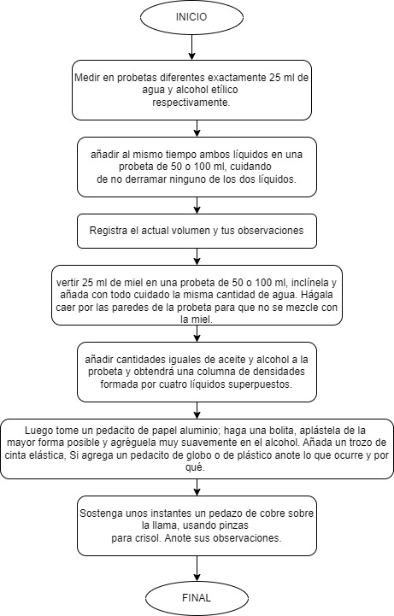

Reacciones

N/A

Ecuaciones y reacciones de la práctica
N/A

Objetivos

Generales
Determinar propiedades físicas y químicas de las sustancias

Específicos
- Identificar las propiedades físicas, las cuales son propiedades que sin alterar la identidad y composición de la sustancia.
- Identificar las propiedades químicas, las cuales comprenden la forma en que una sustancia reacciona para formar otras sustancias.
(Manual Laboratorio QuímicaI,2022)

- REFERENCIAS

- Monterroso, R. (2017). FUNDAMENTOS DE LA QUÍMICA.
- Quimica.es. (2006). Etanol y sus propiedades
- Ulloa, A. D., & De Ulloa, A. (s.f.). Euskadi. Obtenido de https://www.euskadi.eus/gobierno-vasco/contenidos/informacion/dia6/eu_2027/adjuntos/natur_zientziak/DBH1Z-01-MATERIA/DBH1Z-01-INP_JARD/materiaulloa.pdf

